我使用

1.StandardScaler` 對 Amount 特徵做標準化

2. 調整 RandomForest 的樹數為 100 並設置固定隨機種子

3. 使用 KMeans 聚類時，嘗試 2 群分類並觀察群組與原始標籤關聯  
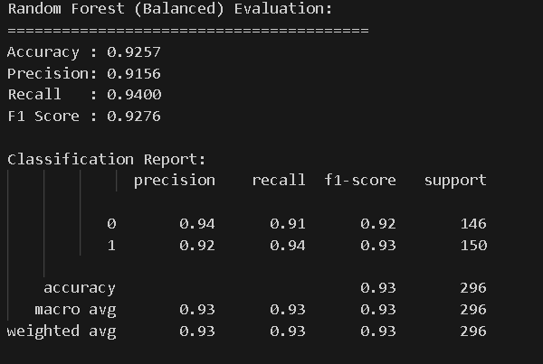

雖然我的Accuracy和Precision些微下降 但我的recall提升